01076104 Programming Project

ภาควิชาวิศวกรรมคอมพิวเตอร์ คณะวิศวกรรมศาสตร์

สถาบันเทคโนโลยีพระจอมเกล้าเจ้าคุณทหารลาดกระบัง

**การทดลองที่ 4 : การทดสอบโปรแกรมและการ Debug**

**จุดประสงค์**

นักศึกษาสามารถทดสอบโปรแกรมเพื่อค้นหาความผิดพลาดในโปรแกรม และ Debug เพื่อแก้ความ

ผิดพลาดในโปรแกรมที่เขียนได้

ตอนที่ 1 : ให้นักศึกษาเขียนโปรแกรมที่กําหนด

1. ให้นักศึกษาเขียนโปรแกรมรับ string 1 ชุด แล้วแสดงผลชุดตัวอักษร โดยถ้ามีตัวเลขหน้าตัวอักษรใด

ให้แสดงผลตัวอักษรนั้นซ้ําเท่ากับจํานวนตัวเลข เช่น

Input : a2Bc4d11Eg0Nk

Output : aBBcddddEEEEEEEEEEEgk

Soure Code: (ให้นักศึกษาเพิ่มบรรทัดในตารางตามโปรแกรมที่นักศึกษาเขียน)

บรรทัด โปรแกรม

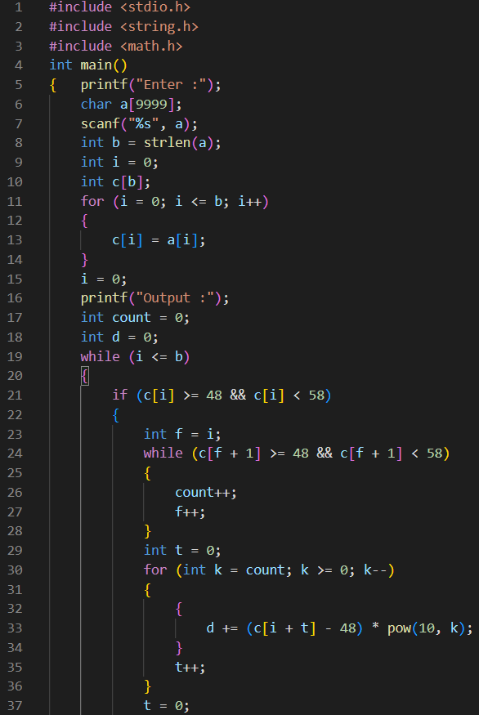

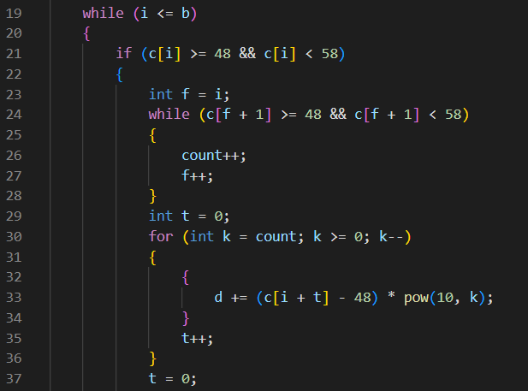

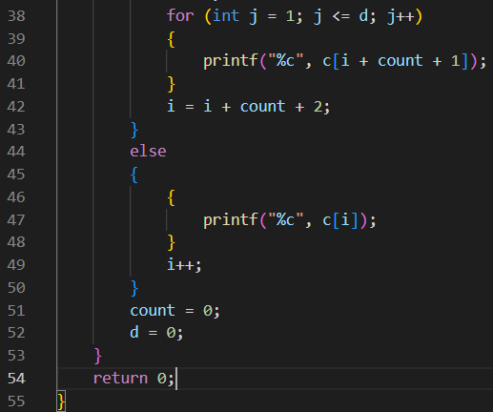

ในโปรแกรม ช่วงบรรทัดแต่ละช่วง

คือการทํางานอะไร

|  |  |  |
| --- | --- | --- |
| บรรทัดที่ | ถึงบรรทัดที่ | หน้าที่ |
| 5 | 10 | ประกาศตัวแปรและรับค่า |
| 11 | 14 | แปลงค่าตัวอักษรเป็น ascii |
| 15 | 18 | ประกาศตัวแปรอีกนิดหน่อย |
| 19 | 52 | โปรแกรมสำหรับเช็ค โดยหลักการทำงานคร่าวๆคือ หากมีตัวเลข1ตัวอยู่ข้างหน้าตัวอักษรให้ เชียนตัวอักษรออกมาเท่ากับจำนวนเลข  หาก เป็นเลขต่อกับตัวเลขให้เก็บค่าจนกว่าจะเจอตัวอักษร  หากเป็นตัวอักษรไม่มีเลขข้างหน้าเขียนตัวอักษรนั้น1ตัว |
| 23 | 37 | เป็นโปรแกรมสำหรับแปลงค่าหากเป็นตัวเลขที่มากกว่า 1หลัก |
| 38 | 42 | พิมพ์ตัวอักษรออกมาเท่ากับค่าของจำนวนที่อยู่ข้างหน้าตัวอักษร |
| 44 | 49 | พิมพ์ตัวอักษรเพียง1 ตัวถ้าข้างหน้าตัวอักษรไม่ใช่ตัวเลข |
| 50 | 52 | กำหนดตัวแปรให้เท่ากับ0 สำหรับค่าใหม่ |

ตอนที่ 2 : ให้นักศึกษากําหนด Test Script เพื่อทดสอบการทํางานของโปรแกรม (ให้นักศึกษาขยายตารางตามข้อมูลจริงของนักศึกษา)

|  |  |  |  |
| --- | --- | --- | --- |
| ลำดับที่ | Input | Output ที่หวัง | T/F |
| 1 | 0a10k | Kkkkkkkkkk | T |
| 2 | 100k20a0nhj5g | KkkkkkkkkkkkkkkkkkkkkkkkkkkkkkkkkkkkkkkkkkkkkkkkkKk  kkkkkkkkkkkkkkkkkkkkkkkkkkkkkkkkkkkkkkkkkkkkkkkk  kaaaaaaaaaaaaaaaaaaaahjggggg | T |
| 3 | 123 |  | T |
| 4 | nNnNnN3K | nNnNnNkkk | T |
| 5 | a2Bc4d11Eg0Nk | aBBcddddEEEEEEEEEEEgk | T |
| 6 | 0j0k0l0U0Y0i0oL | L | T |
| 7 | 12E3R5erds | EEEEEEEEEEEErrrddddderds | T |
| 8 | 2Thanit_3Kongsmoot | TThanith_KKKongsmoot | T |

ตอนที่ 3 : ให้นักศึกษาระบุค่าของตัวแปรที่ตําแหน่งสําคัญเพื่อเป็นข้อมูลสําหรับการ Debug โปรแกรม

(ให้นักศึกษาขยายตารางตามข้อมูลจริงของนักศึกษา)

|  |  |
| --- | --- |
| บรรทัดที่กําหนด  Breakpoint | ตัวแปรสําคัญที่จะ Watch ดูข้อมูล |
| 10 | B |
| 37 | d |
| ไม่รู้แล้ว | Test scrip ถูกหมด |
|  |  |
|  |  |
|  |  |

การกําหนดค่าตัวแปรในแต่ละ Break Point ของ Test Script แต่ละข้อ พร้อมผลการทดสอบ

(ให้นักศึกษาเลือกทดสอบ Test Script อย่างน้อย 3 อัน ที่ผลการทดสอบอาจเป็น ✗)

|  |  |  |  |
| --- | --- | --- | --- |
| Testscrip ที่ | บรรทัด break point | ค่าตัวแปรที่ควจจะเป็น | T/F |
| 1. 0a10k | 10 | B=5 | T |
|  | 37 | D=10 | T |
| 2.123 | 10 | B=3 | T |
|  | 37 | D=0 | T |
| 3. 100k20a0nhj5g | 10 | B=13 | T |
|  | 37 | D=100,20,0,5 | T |

ในกรณีที่ผลทดสอบเป็น ✗ ให้นักศึกษาระบุว่า เหตุใดจึงเป็นเช่นนั้น และจะแก้ไขโปรแกรมอย่างไร

ยังไม่พบกรณีที่ผิดพลาด